Белорусский государственный технологический университет

Факультет информационных технологий

Кафедра программной инженерии

 Лабораторная работа 11

По дисциплине «Конструирование программного обеспечения»

На тему «Форма Бэкуса — Наура. Расширенная форма Бэкуса — Наура»

Выполнил:

Студент 1 курса 6 группы

Романов Игорь Вячеславович

Преподаватель: ст. преп. Наркевич А.С.

2024, Минск

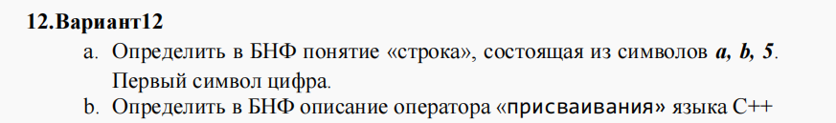

a.

<строка> ::= <цифра> <последующие_символы>

<цифра> ::= '5'

<последующие_символы> ::= <символ> <последующие_символы> | <пусто>

<символ> ::= 'a' | 'b' | '5'

<пусто> ::= ""

b.

<присваивание> ::= <переменная> "=" <выражение> ";"

<переменная> ::= <идентификатор>

<выражение> ::= <идентификатор> | <литерал> | <переменная> <оператор> <выражение>

<оператор> ::= "+" | "-" | "*" | "/" | "%"

<идентификатор> ::= <буква> {<буква> | <цифра>}

<литерал> ::= <символьный_литерал> | <логический_литерал> | <целочисленный_литерал> | <вещественный_литерал>

<символьный_литерал> ::= '<символ>'

<логический_литерал> ::= true | false

<целочисленный_литерал> ::= <цифра> {<цифра>}

<вещественный литерал> ::= <цифра> {<цифра>} . <цифра> {<цифра>}

<буква> ::= a | b | c | d | e | f | g | h | i | j | k | l | m | n | o | p | q | r | s | t

| u | v | w | x | y | z | "A" | "B" | "C" | "D" | "E" | "F" | "G" | "H" | "I" | "J" | "K" | "L" | "M" | "N" | "O" | "P" | "Q" | "R" | "S" | "T" | "U" | "V" | "W" | "X" | "Y" | "Z"

<цифра> ::= 0 | 1 | 2 | 3 | 4 | 5 | 6 | 7 | 8 | 9

<символ> ::= любой допустимый символ